**execuția bugetului general consolidat**

**31 MARTIE2020**

Execuția bugetului general consolidat în primele trei luni ale anului 2020a înregistrat un **deficit de 18,06 miliarde lei (1,67% din PIB)** (Anexa nr. 1 și Anexa nr. 2).

Creşterea deficitul bugetar aferent primului trimestru al anului curent, comparativ cu cel înregistrat în perioada similară a anului trecut, este explicată în principal de evoluţia nefavorabilă a încasărilor bugetare în luna martie ca urmare a amânării plăţii unor obligaţii fiscale de către agenţii economicipe perioada stării de urgență (7,7 mld lei)[1]și de restituirile suplimentare de TVA de 3,17mld lei pentru susţinerea lichidității în sectorul privat. De asemenea, pe partea de cheltuieli, creșterea cheltuielilor de investiții cu aproximativ 1,0 miliard lei față de aceeași perioadă a anului precedent, precum și avansurile ajutoarelor naționale tranzitorii în sectorul vegetal și zootehnic în sumă de aproximativ 1,0 miliard lei au contribuit la majorarea deficitului.

1. **veniturile bugetului general consolidat**

Veniturile bugetului general consolidat au însumat 72,23 mld lei în primele 3 luni ale anului 2020, în scădere cu 3,3% față de nivelul înregistrat în perioada similară a anului trecut, reflectând în principal contracția încasărilor bugetare în luna martie (-25,1% an/an) ca urmare a facilităţilor fiscale acordate pentru susţinerea economiei în contextul instituirii stării de urgență. Astfel, dacă valoarea totală a obligațiilor fiscale declarate către ANAF în luna martie 2020 a fost de 24,63 mld lei, în creştere cu 8,5% faţă de sumele declarate în perioada similară din anul 2019, veniturile nete colectate au fost de 16,95 mld lei.

Încasările din ***impozitul pe venit*** au înregistrat 6,0 mld lei în primul trimestru al anuluicurent,cu 8,5% mai mari față de perioada similară a anului trecut.Această creștere a fostsusţinută de creșterea numărului de salariați cu 0,7% și a câştigului mediu brut la nivelul economiei cu 9,2% în perioada dec-feb 2020 comparativ cu perioada similară a anului precedent în condiţiile majorării salariului minim brut de la 2.080 lei la 2.230 lei.În ceea ce privește încasările din impozitul pe salarii, după avansul pozitiv însemnat din lunile ian-feb (10% an/an) și în contextul accelerării dinamicii fondului de salarii (la 9,4% an/an în luna feb 2020),luna martie prezintă o scădere a acestor încasări (-9% an/an), ca urmare a implementării măsurilor fiscale aferente perioadei de urgență.[2]

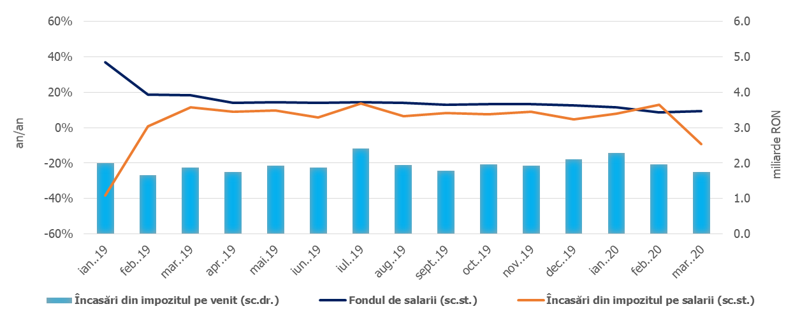

Sursa: MFP, INS, calcule proprii

**Fig.1Impozitul pe venit**

***Contribuțiile de asigurări*** au înregistrat27,31 mld lei în primele 3 luni ale anului 2020, cu 2% peste nivelul înregistrat în perioada corespunzătoare a anului trecut. Similar evoluției veniturilor din impozitul pe venit, dinamica pozitivă a veniturilor din contribuții sociale a fost influențată de majorarea salariului minim garantat în plată și de evoluția acelorași indicatori macroeconomici relevanți. Totuşi, încasările din contribuţii sociale în luna martie au fost cu 1,7 mld lei mai reduse decât obligaţiile fiscale declarate de către contribuabili. De asemenea, comparativ cu aceeași perioadă a anului trecut, contribuțiile sociale au fost afectatede modificarea bazei de calcul a CAS și CASS datorată de salariații cu contract individual de muncă cu timp parțialși de prorogarea termenului de plată a declarației unice privind impozitul pe venit și contribuțiile sociale datorate de persoanele fizice de la 15 martie 2020 la data de 25 mai 2020 inclusiv.

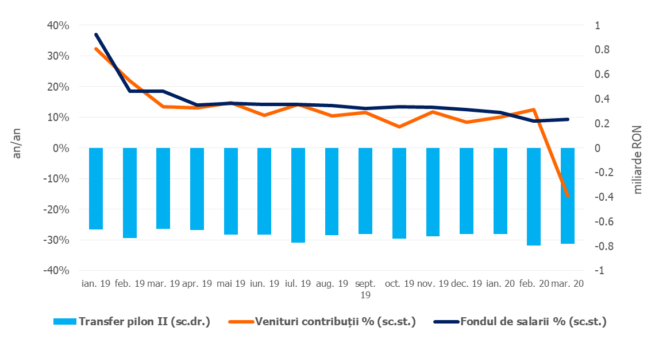

Sursa: MFP, INS, calcule proprii

**Fig.2.Contribuții de asigurări**

Încasările din ***impozitul pe profit***au însumat 2,86 mld lei în primul trimestru al anului curent, în scădere cu 32,0% (-1.35 mld lei) față de perioada corespunzătoare a anului trecut. Această evoluție negativă este explicată de amânarea achitării unor obligaţii fiscale în luna martie de către contribuabilii plătitori de impozit pe profit (OUG nr. 29/2020). În structura veniturilor din impozitul pe profit se observăreduceriale încasărilor de la agenții economici cu 26,9% și a băncilor comerciale cu 76,2% în trimestrul I 2020.

Încasările din ***TVA*** au înregistrat 12,29 mld lei în primele trei luni ale anului 2020, în scădere cu 19,4% față cele înregistrate în perioada similară a anului trecut, în principal ca urmare a diminuării semnificative aîncasărilor nete în luna martie (-82,5%). Deși baza macroeconomică relevantă - cifra de afaceri în comerț, servicii și industrie a înregistrat o dinamică de 12,2%, încasările nete au fost influențate de accelerarea rambursărilor de TVAcare au atins un nivel record în luna martie (restituiri suplimentare de 3,2 mld lei comparativ cu primul trimestrul din 2019)[3] și de măsurile fiscale adoptate pe durata stării de urgență.

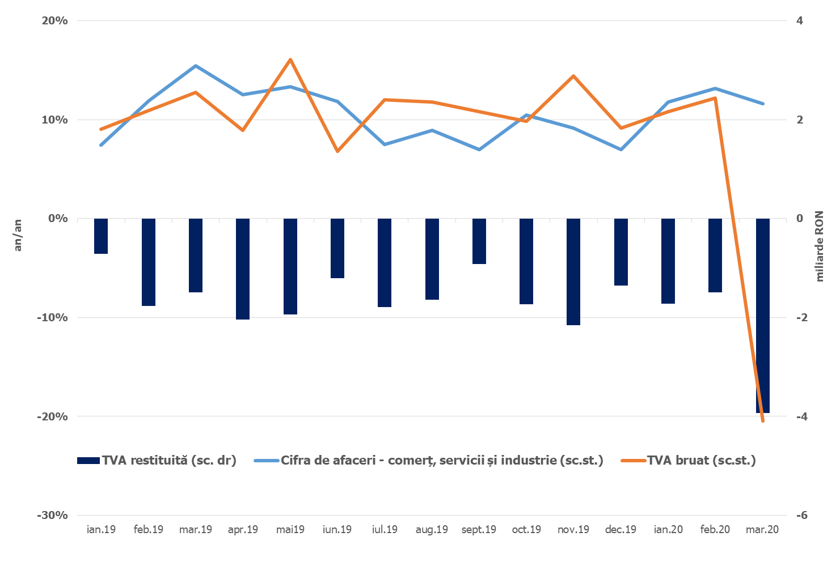

Sursa: MFP, INS, calcule proprii

**Fig.3 Încasările din taxa pe valoarea adăugată**

Veniturile din ***accize*** au însumat 7,42 mld lei în primele 3 luni ale anului 2020, și prezintă un avans de8,67% față de nivelul înregistrat în perioada similară a anului trecut.

Veniturile din accize pentru produse energetice au accelerat în primul trimestru al anului cu 2,2%an/an, în condițiile în care nivelul accizei pentru carburanți a fost diminuat la începutul acestui an cu 13% la benzina fără plumb, respectiv 14,3% la motorină.Veniturile din accizele pentru produsele din tutun au înregistratun avans de 15,3% (an/an), susținut de majorarea nivelului accizei la țigarete cu 4,2%.În luna martie, se remarcă o scădere a încasărilor din accize la produse energetice (-10,9% an/an), de altfel așteptată în contextul instituirii stării de urgență. Totodată, încasările din accize la produsele din tutun au cunoscut un avans pozitiv semnificativ de 25,2% an/an.

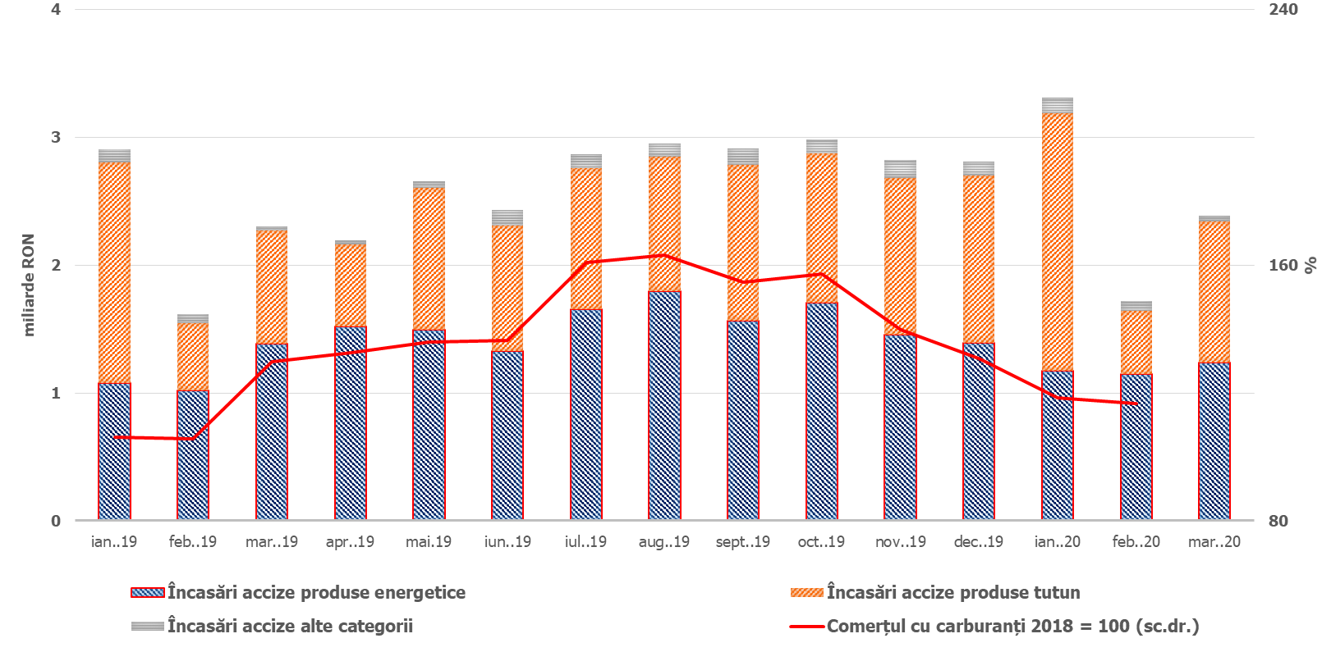

Sursa: MFP, INS, calcule proprii

**Fig.4Încasările din accize**

Veniturile din ***taxele pe utilizarea bunurilor*** au înregistrat1,68 mld lei, în creștere cu 28,18% comparativ cu primele 3 luni ale anului 2019, în principal ca urmare a încasărilor din taxele pentru prelungirea unor licențe a frecvențelor radio (HG nr. 226/2020).

Veniturile ***nefiscale*** au înregistrat 5,50 mld lei în primele 3 luni ale anului 2020, în creștere cu 12,86% față de încasările din aceeași perioadă a anului 2019. Dinamica pozitivă a veniturilor nefiscale a fost atenuată de scăderea încasărilor din luna martie.[4]

***Sumele rambursate de Uniunea Europeană în contul plăților efectuate*** și donații au totalizat 3,9 mld lei în primele trei luni ale anului 2020, în creștere cu 2,2% față de perioada similară a anului trecut.

1. **CHELTUIELILE bugetului general consolidat**

Cheltuielile bugetului general consolidat în sumă de 90,30 mld lei (8,3% din PIB), au crescut în termeni nominali cu 12,7% față de aceeași lună a anului precedent. Exprimate ca procent din Produsul Intern Brut, cheltuielile au înregistrat o creștere cu 0,8 puncte procentuale de la 7,6% din PIB 2019 la 8,3% din PIB în 2020.

***Cheltuielile de personal*** au însumat 26,22 mld lei, în creștere cu 9,4% comparativ cu aceeași perioadă a anului precedent, reflectându-se majorările salariale, îndemnizația de hrană, atât cele aplicate începând cu 1 ianuarie 2019, acordate în temeiul Legii cadru nr. 153/2017 privind salarizarea personalului plătit din fonduri publice, cât și majorările salariale aplicate cu 1 ianuarie 2020. Exprimate ca pondere în PIB, cheltuielile de personal reprezintă un nivel de 2,4% din PIB.

***Cheltuielile cu bunuri și servicii***au fost 12,19 mld lei, în creștere cu 17,4% față de anul precedent. În cadrul bugetului general consolidat, majorările față de medie se înregistrează la nivelul administrației locale și al instituțiilor publice finanțate integral sau parțial din venituri proprii, majorări determinate în special de plăți suplimentare realizate pentru prevenirea și combaterea pandemiei cu coronavirusul SARS-CoV-2.

De asemenea, o creștere se reflectă și la bugetul Fondului național unic de asigurări sociale de sănătate de 14% față de aceeași perioadă a anului anterior determinată de deconturile mai mari pentru plata medicamentelor care fac obiectul contractelor cost-volum rezultat și pentru decontarea serviciilor medicale în ambulatoriu.

***Cheltuielile cu asistența socială*** au fost de 32,77 mld lei în creștere cu 17,0% comparativ cu aceeași perioadă a anului precedent. Evoluția cheltuielilor cu asistența socială a fost influențată, în principal, de majorarea punctului de pensie, începând cu 1 septembrie 2019, cu 15%, respectiv de la 1.100 lei la 1.265 lei, a îndemnizației sociale pentru pensionari garantată cu 10%, majorarea alocațiilor de stat pentru copii începând cu 1 mai 2019, precum și indexarea acestora cu rata inflației din anul 2019, începând cu 1 ianuarie 2020. De asemenea, decontările indemnizațiilor de asigurări sociale de sănătate pentru concedii medicale pe primul trimestrul al acestui an sunt de doua ori mai mult față de aceeași perioadă a anului trecut, în luna martie decontându-se în valoare de 401,7 milioane lei.

***Cheltuielile cu subvențiile*** au fost de 2.621,2 milioane lei, de peste 1,6 ori mai mari față de aceeași perioadă a anului precedent, creștere determinată, în principal, de subvențiile din sectorul agricol acordate în lunile anterioare, respectiv de acordarea în avans a ajutoarelor naționale tranzitorii în sectorul vegetal și zootehnic.

***Alte cheltuieli*** reprezentând, în principal, sume aferente titlurilor de plată emise de Autoritatea Națională pentru Restituirea Proprietăților, conform legislației în vigoare, burse pentru elevi și studenți, precum și alte despăgubiri civile, acestea au însumat 1,34 mld lei.

***Cheltuielile privind proiectele finanțate din fonduri externe nerambursabile*** (inclusiv subvențiile de la Uniunea Europeană aferente agriculturii) au fost de 4,55 mld lei, cu 8,1% mai mari comparativ cu aceeași perioadă a anului precedent.

***Cheltuielile pentru investiții***, care includ cheltuielile de capital, precum și cele aferente programelor de dezvoltare finanțate din surse interne și externe, au fost în valoare de 5,85 mld lei, cu 20,4% mai mult decât aceeași perioadă a anului precedent. În cadrul bugetului general consolidat, majorările apar la bugetul de stat și la bugetele locale atât din fonduri naționale, cât și aferente proiectelor finanțate din fonduri externe nerambursabile. De asemenea, în luna martie, din bugetul Ministerului Afacerilor Interne s-au plătit 154,7 milioane lei pentruachiziționarea de produse - stocuri de urgențămedicală, inclusiv scannere termicepentru combaterea răspândirii infecției cu coronavirusul SARS-COV-2.

Sursa: MFP

**Fig. 5 Structura cheltuielilor de investiții**







1. facilitate acordată prin OUG nr.29/2020privind unele masuri economice si fiscal bugetare, pentru sprijinirea mediului de afaceri, prin care nu se calculează și nu se datorează dobânzi și penalități de întârziere pentru obligațiile fiscale scadenteîncepând cu data de 21 martie 2020 și neachitate până la încetarea stării de urgență.
2. OUG nr.29/2020 şi prorogarea termenului de plată a declarației unice privind impozitul pe venit și contribuțiile sociale datorate de persoanele fizice de la 15 martie 2020 la 25 mai 2020.
3. În luna martie 2020 restituirile de TVA au crescut la 3,94 mld lei (7,15mld lei în primul trimestru din 2020 comparativ cu 3,98 mld lei în perioada corespunzătoare a anului trecut)pentru a asigura un nivel de lichiditate suplimentar pentru companii pe perioada stării de urgență.
4. OUG nr. 34/2020 prevede menținerea valabilității documentelor eliberate de instituțiile și autoritățile publice pe perioada stării de urgență, această măsură legislativă generând reduceri pentru o serie de venituri, precum cele din prestări de servicii, din taxe administrative și din eliberări premise.